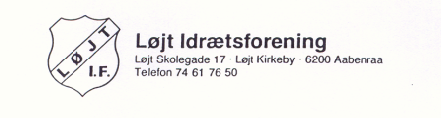

Bestyrelsesmøde
tirsdag d. 15. marts 2016
Afbud: Keld Jessen-Hansen
Formanden: Da petanque ikke længere har et udvalg, foreslås det, at der nedsættes ad hoc udvalg til stævner og andre opgaver. Inge-Lis spørger spillerne.
Mulighed for at kunne bruge B-nøgle til loungen undersøges og drøftes med hallen. Der skal være mulighed for at se fjernsyn i lokalet.
Budget tilsendt fra Jørgen Kannerup. Budgettet viser et minus på kr. 52 000. Fodbold budgetterer med et minus på kr. 52000!!
Drøftedes og tages med på næste møde.
Kassereren: Februarregnskabet viser et plus på kr. 65 000.
Fodbold: Er er fuld gang udendørs.
Kontingent er ok.
Håndbold: Er kåret som Årets Børneholdboldklub i Sønderjylland.
Gymnastik: Afholder opvisning lørdag d. 19. marts. Kl. 13.30.
Badminton: Intet
Tennis: Har ingen formand. Går på skift til HB møder.
Volley: intet.
Petanque: Har deltaget i DGI møde i Hjordkær.
Indtil videre er Inge Lis kontaktperson (se under Formanden)
Løb: Løjterlig Lørdag afholdes d. 4. juni med Løjt Løbet, Store Legedag og fest om aftenen med temaet Roligan.
Evt:. Næste møde er tirsdag d. 12. april kl. 19.00.
Referat: Henning

